Skrýše/poklady,
ktoré ma zaujali v mojom okolí
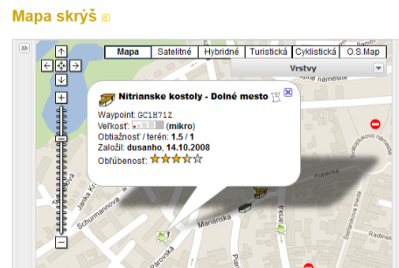
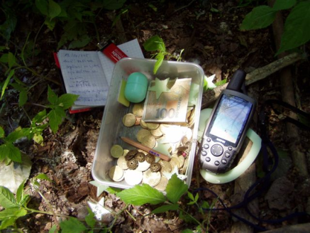
...môj nájdený poklad

Nitrianske kostoly - Dolné mesto
- multicache

 |  | Q1 | QTOA1 | Kostol sv. Štefana Kráľa | N 48°18.729' E 018°04.905'
 |  | Q2 | QTOA2 | Kaplnka sv. Michala | N 48°18.791' E 018°05.104'
 |  | Q3 | QTOA3 | Kláštorný komplex rádu milosrdných sestier | N 48°18.739' E 018°05.122'
 |  | Q4 | QTOA4 | Kláštorný komplex Piaristov | N 48°18.625' E 018°05.069'
Táto nenárocná multicache je venovaná nitrianskym kostolom v casti Dolné mesto.
Celý okruh meria cca 1 kilometer.
EN: This easy multicache is dedicated to Nitra churches in Downtown part of city.
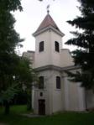
Zacíname na zverejnených súradniciach, pri kostole Štefana Krála.

Stage 1

Kostol sv.Štefana Krála

Úloha c.1/Task No.1
Z pamätnej tabule zistite, z ktorého storocia pochádza táto pôvodne predrománska stavba v tvare =NO.
EN: From memorial plaque find out which century this building is dated from - in figure =NO.

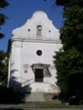
Stage 2

Kostol sv. Michala.
Kostolík /kaplnka/ predstavuje malú barokovú stavbu z 18. storocia, ktorú dal postavit vtedajší mestský richtár Lukáš Brezovic z vdaky za ukoncenie morovej epidémie. Kostolík bol pravdepodobne postavený na mieste pôvodného staršieho románskeho kostolíka sv. Michala z 12. storocia, okolo ktorého bolo rozsiahle stredoveké pohrebisko. Archeológovia tu odkryli desiatky hrobov. Bol to radový ale ......

Úloha c.2/Task No.2
Na pamätnej tabuli nájdete rok, z ktorého je táto baroková stavba v tvare = 17LM
EN: From memorial plaque find out a which year this building is dated from in figure = 17LM.

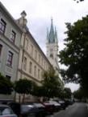
Stage3
Ocitneme sa priamo pred kostolom, na Farskej ulici.
Celý komplex je zložený z kláštornej casti, ktorá v sebe uzatvára budovu kostola Navštívenia Panny Márie.Komplex staval pôvodne Nitran František Cástka na mestskom pozemku podla vlastného projektu, po jeho smrti pokracoval Ján Samatoš a dokoncil ju Nitran Anton Herwerth.

Kláštorná cast
Reholné sestry rádu sv.Vincenta de Paul sa sem nastahovali v roku 1861 s poslaním vyucovat mladé dievcatá. Okrem kláštorných budov využívali aj školskú budovu, nemocnicu s 12 lôžkami a internát, ktoré tu boli pôvodne umiestnené. Malá nemocnica slúžila ako lazaret pre ranených vojakov pocas I.sv.vojny.
Rád založil tiež najstaršiu materskú školu a ženský ucitelský ústav, ktoré sa tešili v Nitre velkej oblube.

Kostol Navštívenia Panny Márie
Kostol milosrdných sestier sv. Vincenta de Paul bol postavený v r.1854 v novorománskom slohu. Dal ho postavit biskup I.Palugyai a od svojho vzniku bol upravovaný a obnovovaný v roku 1911, potom v 40-tych rokoch a v 70-tych rokoch. Vdacnost za postavenie kostola ..........................................
Súcastou komplexu je aj gymnázium, ktoré nesie mená dvoch známych osobností v tvare = ABCDE F GHIJK.
Prevedte písmená na císla pomocou 26-písmennej abecedy (A=1, B=2, atd.).
EN: Find out the names of two famous persons according to whom is named this gymnasium in figure = ABCDE F GHIJK. Convert the letters to numbers according to 26 letter alphabet (A=1, B=2, ... Z=26 ...).

Stage 4:
Od kaplnky sa presunieme k nádhernému kláštornému komplexu Rehole piaristov na Slovensku.
..........................................

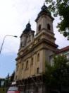
Kláštor piaristov

Kostol sv.Ladislava

Úloha c.4/Task No.4
Na jednej zo spomínaných sôch na námestí nájdite nápis v tvare XXXXXX XXXXXXXX YYYY. Pocet velkých písmen v nápise je P, pocet malých písmen je Q
EN: On one of the statues at square in front of church is a sign in form XXXXXX XXXXXXXX YYYY. Number of capital letters is "P", number of small letters is "Q".

FINAL:
N48°18,[A*2][F][N*2]
E18°0[K+1],[O*2][Q][L+2]

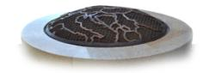
Studňa na Vŕšku

Súradnice:
Otvoriť na .com | Pridať log | Založiť diskusiu | Poznámky

Nitrianske pamätniky

Súradnice:
Otvoriť na .com | Pridať log | Diskusia (0) | Poznámky

 |  | S1 | STAGE1 | Pamätník Obetiam 2. svetovej vojny | N 48°18.781' E 018°05.085'
 |  | S2 | STAGE2 | Pamätník Ľudovíta Štúra | N 48°18.545' E 018°04.864'
 |  | S3 | STAGE3 | Pamätník Obetiam bombardovania | N 48°18.498' E 018°05.007'
 |  | S4 | STAGE4 | Pomník nenarodeným detom pri mestskom cintoríne | N 48°18.400' E 018°04.908'
 |  | S5 | STAGE5 | Pamätník Obetiam komunizmu. | N 48°18.312' E 018°05.077'
 |  | S6 | STAGE6 | Socha sovietskeho vojaka | N 48°18.273' E 018°05.100'
Pamätníky mesta NITRA sú miesta, ktoré si zaslúžia naše pozastavenie, povšimnutie si ci pietnu spomienku. V samotnej Nitre nie je týchto miest vela, ale napriek tomu ide o pamätníky venované dôležitým medzníkom v histórii a rozvoji mesta. Táto mestská multinka prevedie hladacov nenárocnými cestickami centrom mesta. Odporúca sa pešia prechádza, miesta sú pomerne blízko seba, terén je nenárocný a problémy s parkovaním v Nitre obrovské.
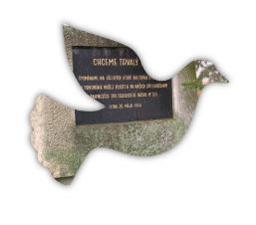 | Pamätník Obetiam 2. svetovej vojny

